Эверстова С.Ф.
Мастер ПО

«Министерство образования и науки РС (Я)
ГБПОУ РС (Я) «Чурапчинский аграрно-технический колледж»

МЕТОДИЧЕСКАЯ РАЗРАБОТКА УРОКА
учебной практики (УП02.)
по профессиональному модулю
ПМ 02. Участие в диагностике и лечении заболеваний сельскохозяйственных животных

Тема: « Кастрация мелких непродуктивных животных открытым способом».

Специальность:36.02.01 Ветеринария

Работу выполнила
Эверстова С.Ф.

Чурапча, 2021г

Тема занятия учебной практики: 2.8.6. Кастрация мелких непродуктивных животных открытым способом.

Тип урока: выполнение сложных комплексных работ.

Цели урока: освоение обучающимися знаний, умений и практического опыта по выполнению кастрации непродуктивных животных:
- пользование инструментами для проведения хирургической работы;
- фиксация животных в лежачем положении;
- проведение местного и общего обезболивания;
- совершенствование операционной техники хирургических манипуляций;
- самостоятельное планирование выполнения операции с соблюдением правил техники безопасности, септики и антисептики.

Задачи урока:
Образовательные
- Закрепление знаний технологической последовательности выполнения кастрации мелких животных;
- Закрепление умений пользоваться инструкционной картой;
- Умение анализировать качество выполненной работы.
Воспитательные
- Воспитание ценностного отношения к профессии ветеринарного фельдшера, толерантности, любви и бережного отношения к животным, познавательного интереса, самостоятельности как качества личности.
Развивающие
- Умение извлекать и перерабатывать информацию с помощью мыслительных операций, включаться в групповую коллективную работу, принимать коллективные решения.
Компетенции:
Общие
ОК1.
Понимать сущность и социальную значимость своей будущей профессии, проявлять к ней устойчивый интерес.
ОК3.
Принимать решения в стандартных и нестандартных ситуациях и нести за них ответственность.
ОК4.
Осуществлять поиск и использование информации, необходимой для эффективного выполнения профессиональных задач, профессионального и личностного развития.
ОК6.
Работать в коллективе и команде, эффективно общаться с коллегами, руководством, потребителями.

профессиональные
ПК2.1.
Обеспечивать безопасную среду для сельскохозяйственных животных и ветеринарных специалистов, участвующих в лечебно-диагностическом процессе.
ПК2.2.
Выполнять ветеринарные лечебно-диагностические манипуляции.
ПК2.3.
Вести ветеринарный лечебно-диагностический процесс с использованием специальной аппаратуры и инструментария.
С целью овладения видами профессиональной деятельности, профессиональными компетенциями обучающийся в ходе освоения темы программы профессионального модуля должен:
иметь практический опыт:
- проведения диагностического исследования, диспансеризации, профилактических мероприятий;
- выполнения лечебно-диагностических мероприятий в различных условиях;
- ведения ветеринарной документации;

уметь:
- фиксировать животных разных видов;
- определять клиническое состояние животных;
- устанавливать функциональные и морфологические изменения в органах и системах
- органов сельскохозяйственных животных;
- оказывать первую помощь сельскохозяйственным животным;
- вводить животным лекарственные средства основными способами;
- стерилизовать ветеринарные инструменты для обследования и различных видов
- лечения животных;
- обрабатывать операционное поле, проводить местное обезболивание, накладывать
- швы и повязки;
- кастрировать сельскохозяйственных животных;
- оказывать сельскохозяйственным животным акушерскую помощь;
- ухаживать за новорожденными животными;
знать:
- систему ветеринарных лечебно-диагностических мероприятий в различных условиях;
- современные методы клинической и лабораторной диагностики болезней животных;
- правила диспансеризации животных;
- приемы клинической диагностики внутренних болезней животных;
- правила и порядок хранения и складирования ветеринарных препаратов, положения и
- инструкции по их учету;
- технологию приготовления лекарственных форм;
- основные методы терапевтической техники для животных.
Методы обучения:
- объяснительно-иллюстрированный метод;
- наглядно-демонстрационные
- применение наглядных пособий.

Межпредметные связи:

- Дисциплина ОП 01 «Анатомия и физиология животных»;
- Дисциплина ОП 05 «Ветеринарная фармакология»;

Место проведения: лаборатория Чурапчинского аграрно-технического колледжа.

Материально-техническое и методическое оснащение урока
- муляж - половые органы;
- комплекты хирургического инструмента;
- медикаменты;
- инъекционное успокаивающее средство с болеутоляющим действием (рометар 2%).
- Компьютер, проектор, презентация

ЦОР:
- «Строение семенника»
- «Ветеринарные препараты»
- «Техника кастрации кота»

Дидактический материал:
- Технологическая карта «Техника хирургического вмешательства в половую систему самца»,
дневники обучающихся по учебной практике; таблица «Показатели оценки умений и навыков обучающихся по учебной практике».

ХОД ЗАНЯТИЯ: (всего 1 пара уроков по 90 мин)
I.Организационная часть (3мин.)
- проверка по журналу явки обучающихся;
- осмотр внешнего вида обучающихся: соответствие одежды безопасным условиям работы и требованиям эстетики труда (халатов).

II. Вводный инструктаж (17мин)
- Сообщить наименование профессионального модуля;
- Сообщить тему программы;
- Сообщить тему урока, цели и задачи;
- Записать тему урока в производственный дневник;
- Повторение пройденного материала:

Мотивация деятельности обучающихся
Мелкие домашние животные, особенно собаки и кошки, всегда имели огромное значение в жизни человека. Вместе с тем в последние десятилетия в силу различных, объективных и необъективных обстоятельств этим животным в ветеринарии отводилось второстепенное значение в сравнение с сельскохозяйственными.
В настоящее время интерес к мелким животным резко возрос. Но приобретая животное хозяин иногда не до конца осознаёт проблематичность содержания животных. В результате этого животное оказывается на улице. Возникает проблема неконтролируемой репродукции животных. Таким образом, тема урока «Кастрация непродуктивных животных открытым способом» достаточно актуальна на данный момент.

2.Актуализация (проверка) опорных знаний обучающихся:
Проверка знаний по пройденному материалу осуществляется с помощью вопросов
Для того чтобы приступить к выполнению практической части занятия необходимо ответить на ряд вопросов, касающихся непосредственно половой системы самца.
- Назовите и покажите на муляже составляющие половой системы самца.
- Назовите функцию семенника.
- Для чего служит придаток семенника?
- Чем образована стенка мошонки?
- Как семенник попадает из брюшной полости в мошонку?
- С какой целью кастрируют животных?
- Какие правила безопасности нужно соблюдать при выполнении хирургических манипуляций?

Изложение нового материала (25 мин)

Добрый день, студенты.
Кто сегодня дежурный? Кто отсутствует сегодня? Хорошо
Сегодняшняя тема нашего урока… (слайд 1)
Цель урока… Вы сегодня должны знать, уметь … практического опыта по выполнении кастрации непродуктивных животных, пользование инструментами для проведения хирургической работы…
В предыдущем уроке какая тема была? Давайте вспомним….
Студент: «…..
Преподаватель: Очень хорошо.
У меня такой вопрос (или тест)

Что такое кастрация животного? (Слайд 2)
Кастра́ция — это удаление репродуктивных органов у животных. У самцов удаляются яички, а у самок кастрация может быть частичной — удаляются только яичники — или полной — яичники удаляются вместе с маткой.
Данную операцию следует отличать от стерилизации, когда у самцов только перевязывают семенные канатики, ничего не удаляя, а у самок удаляют матку, оставляя при этом яичники, или перевязывают маточные трубы; после стерилизации животные теряют способность к воспроизведению потомства, но при этом сохраняют все остальные инстинкты и манеру поведения, свойственную непрооперированным животным.
Для чего делается кастрация?

Кастрация сельскохозяйственных животных широко применяется для увеличения веса животных, предупреждения агрессивного поведения животных и улучшения качества мяса. Производится до начала полового созревания. Кастрированные животные-самцы не только отличаются апатичным нравом, но к тому же их мясо не имеет специфического запаха, менее жёсткое и более жирное.
Рабочих тягловых животных обычно кастрируют.
Кастрированные животные некоторых видов имеют специальные названия:
- Жеребец — мерин
- Кабан, хряк — боров, (в Твери и Пскове)
- Баран — валух
- Бык — вол
- Хор (самец-производитель северного оленя) — бык (по-русски), хабт (по-ненецки), кастрированный ездовой олень^{[3]}
- Двугорбый верблюд — атан^{[4]}
- Петух — каплун
- Курица — пулярка

Кастрация комнатных животных
Кастрацию котов и кобелей применяют с целью управления их численностью, снижения агрессивного поведения и рисков заболеваний половой сферы. Но после данной процедуры животные иногда могут стать апатичными и склонными набирать лишний вес.
Зачастую также используется для бездомных животных с той же целью.
Какие способы кастрации бывают?(слайд3)
Имеется большое число способов кастрации самцов, причем поиск наиболее легковыполнимых и эффективных способов продолжается. Однако принципиально все существующие способы кастрации самцов могут быть разбиты на две основные группы — кровавые и бескровные (перкутанные).
Кровавые способы кастрации животных. Эти способы широко применяются в практике. Они могут сопровождаться полным удалением семенников и придатков или частичным удалением элементов половых желёз (паренхимы, хвостов придатка).
Кастрация с удалением семенников и придатков. Кастрация с удалением семенников и придатков может быть выполнена открытым и закрытым способами; с отсечением мошонки и сохранением ее. У большинства животных семенники и придатки удаляют через разрез мошонки и только у старых баранов применяют ампутацию ее.
Открытый способ. При кастрации этим способом разрезают все слои мошонки, в том числе и общую влагалищную оболочку, перерезают утолщенную часть переходной связки и удаляют семенники вместе с придатками откручиванием, перевязкой лигатурой, пересечением ножом или отрыванием семенного канатика. Выбор того или другого способа перерезки семенного канатика производится с учетом вида и возраста животного. При этом способе кастрации влагалищный канал остается открытым и брюшная полость сообщается с внешней средой.
В некоторых случаях при открытом способе кастрации удаляют частично или полностью общую влагалищную оболочку (при кастрации верблюдов, старых баранов, при сращениях между общей и собственной влагалищными оболочками).
Закрытый способ. При кастрации закрытым способом мошонку разрезают до общей влагалищной оболочки, т. е. рассекают только кожу, Мускульно-эластическую оболочку и фасцию мошонки. Общую влагалищную оболочку не вскрывают, а отделяют тупым путем от стенки мошонки в направлении к паховому кольцу, где ее перевязывают лигатурой или сдавливают лещетками вместе с семенным канатиком. Общую влагалищную оболочку и семенной канатик перерезают ниже лигатуры или лещеток. Техника кастрации самцов закрытым способом изложена в разделе лабораторно-практических занятий.
Частичная кастрация составлением придатков и соединительнотканой основы семенников. При этом способе кастрации, предложенном проф. А. А. Байбуртцяном, удаляют только паренхиму семенников, а придатки и соединительнотканую основу семенников сохраняют. В результате такой кастрации прекращается сперматогенная и сохраняется гормональная функция половых желёз, что способствует лучшему росту и развитию животных. Этот метод рекомендован для кастрации баранчиков.
Кастрируют по этому способу следующим образом. После укрепления животного, подготовки операционного поля и фиксации семенников в мошонке левой рукой или корнцангом, прокалывают брюшистым или остроконечным скальпелем все оболочки мошонки и семенника на глубину от 0,5 до 1,5 ей (в зависимости от вида животного). Прокол делают на противоположной телу придатка поверхности семенника в средней трети его большой кривизны. После прокола поворачивают скальпель, не вынимая его из семенника, на 90—180° вокруг его продольной оси. Через образовавшуюся операционную рану выдавливают паренхиму семенника наружу. Это делают полусогнутыми пальцами (указательным, средним и большим) правой руки, а при фиксации семенника корнцангом — пальцами обеих рук.
При неполном удалении паренхимы возможны регенерация семенников и проявление животными половых рефлексов.
Перкутанные (подкожные) способы кастрации. При перкутанных способах кастрации прекращение функции семенников осуществляют без удаления их из организма. В основе этих способов лежит прекращение кровообращения п иннервации семенников.
В разное время разработаны и предложены следующие способы: 1) подкожное скручивание семенных канатиков (чабанский способ «бистурнаж»); 2) подкожное отрывание семенных канатиков (казахский способ «тарту», способ Черноморскова); 3) сдавливание семенных канатиков щипцами Бурдиццо, Голенского, Телятникова (рис. 78), щипцами Алма-Атинской модели и др.; 4) наложение подкожной лигатуры на семенные канатики; 5) передавливание сосудистой части семенного канатика дюралюминиевой скобкой по И. Е. Поваженко; 6) подкожное размозжение семенных канатиков поколачиванием; 7) раздавливание паренхимы семенников щипцами Мочаловского; 8) прекращение функции половых желёз химическими средствами (например, введение в вену семенных канатиков 12%-ного раствора хлорида натрия или луголевского раствора по М. Н. Кириллову.)
Из перечисленных способов наиболее широкое применение получили способы кастрации, предложенные И. А. Телятниковым, А. И. Мочаловским, А. Г. Черноморсковым, а также кастрация на щипцы Алма-Атинской модели. Химические способы кастрации себя не оправдали.
Кастрация щипцами Телятникова. При этом способе кастрации семенные канатики передавливают (размозжают) специальными щипцами (рис. 78, 8), не повреждая при этом кожи мошонки на месте их наложения. Семенники, лишенные питания и иннервации, рассасываются у баранчиков в течение 3—5 мес и у бычков — 4—7 мес. Этим способом лучше кастрировать баранчиков и козлят в возрасте 2—5 мес, бычков — 2—5 мес, северных оленей — 10—12 мес.
Баранчиков фиксируют в боковом, а бычков — в стоячем положении. Техника кастрации изложена в лабораторно-практическом занятии (см. с. 139).
Кастрация щипцами Алма-Атинской модели, Голенского и Б у р д и ц ц о. При кастрации этими щипцами, так же как и при предыдущем способе, размозжают семенные канатики, не нарушая целости кожи мошонки.
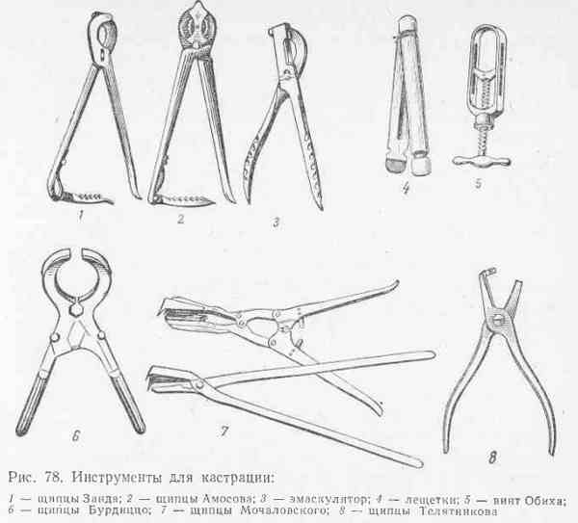 Инструменты для кастрации:
Компрессионный способ кастрации по А. Н. Мочаловскому. Специальными щипцами (рис. 78, 7) раздавливают паренхиму семенников без нарушения целости мошонки. Разрушенная паренхима семенников является источником биогенных стимуляторов и гормонов, что благоприятно влияет на рост и развитие животных. Этим способом кастрируют баранчиков и бычков в возрасте 2—5 мес.
Преподаватель: Сегодня в теоретической части что узнали?
…(закрепление темы, рефлексия)

Учебная практика.
Практическая часть:
Здравствуйте, сейчас у нас практическая работа. Я покажу Вам как делается кастрация мелких животных, открытым способом с использованием хирургических инструментов.
Операцию выполняют следующим образом. Баранчиков фиксируют в боковом или вертикально сидячем положении, а бычков — только в боковом лежачем положении. Один семенник помещают в полость чашеобразной бращни щипцов, пропуская в ее вырезку семенной канатик вместе с кожей шейки мошонки. Нажатием на рукоятку щипцов (вторая упирается о землю) сдавливают семенник (рис.: 79). При этом разрываются собственная влагалищная и белочная оболочки семенника, а размозженная его паренхима выводится в полость общей влагалищной оболочки. Кожа и общая влагалищная оболочка остаются неповрежденными. Паренхима яичника должна превратиться в кашицеобразную флюктуирующую массу. Неразрушенные и невыдавленные участки паренхимы разрушают руками.
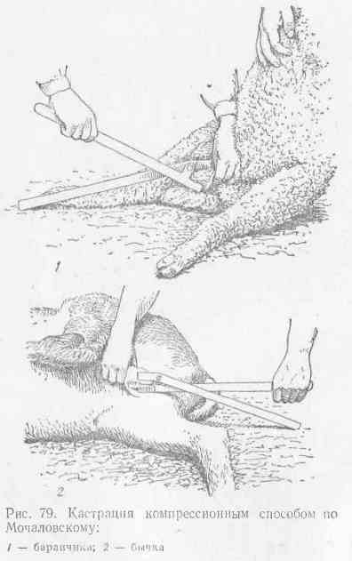
Кастрация компрессионным способом по Мочаловскому:
В первые 6 ч после кастрации развивается воспалительный отек, который проходит через 2—3 дня. Паренхима разрушенного яичка рассасывается через 20—40 дней.
Способ Черноморское а. Этот способ представляет собой модификацию казахского способа «тарту» (тянуть). Его выполняют подкожным разрывом семенного канатика и применяют для кастрации 2—3-месячных баранчиков и козлов в 1—2-месячном возрасте.
Животное при кастрации фиксируют так, чтобы оно своими седалищными буграми и основанием хвоста опиралось о землю под углом 40—50°. Для этого помощник приподнимает барана за грудные конечности, а хирург своей стопой дополнительно прижимает к земле ту конечность животного, с какой стороны производит операцию.
Оперирующий захватывает левой рукой семенник и подтягивает его к дну мошонки. При этом семенной канатик напрягается и легко прощупывается. Затем указательным и средним пальцами правой руки с одной стороны и большим пальцем с другой обхватывают семенной канатик через стенку шейки мошонки и быстрым скользящим движением, направленным вверх, разрывают его (рис. 80). Одновременно с семенным канатиком разрывается и наружный подниматель яичка, вследствие чего семенник опускается на дно мошонки. С правым семенником поступают так же.
Через 2—3 ч возникает ограниченный отек мошонки и ее шейки, который держится от 2 до 10 дней. В дальнейшем семенники, лишенные питания, постепенно атрофируются. Атрофия становится явно заметной через 25—30 дней.
Преимуществом кастрации баранчиков способом Черноморскова является ТО, что ее можно выполнить без инструментов и медикаментов. Кроме того, при этом способе кастрации исключается возможность инфицирования тканей.
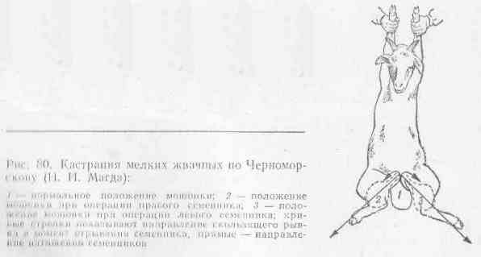
Быков в 12-месячном возрасте и старше выдерживают на 12—24-часовой голодной диете; при кастрации бычков в 2—3-месячном возрасте кормление не ограничивают.
Фиксация животного. Бычков возможно кастрировать в стоячем положении. Их коротко привязывают к столбу, один помощник удерживает животное за носовую перегородку, а два других упираются с обеих сторон в его маклоки. Учитывая то, что задними конечностями быки бьют только в сторону, оперирующий при кастрации их должен находиться позади животного. Молодых животных нередко оперируют в стойле, поставив их вплотную друг к другу.
Однако быков удобнее кастрировать в лежачем положении. Животных укрепляют на операционном столе или на лужайке в левом боковом положении. У мелких бычков связывают все четыре конечности вместе, у крупных — правую тазовую подтягивают к груди, а остальные фиксируют вместе.
Обезболивание. Молодых быков кастрируют без обезболивания; его применяют при кастрации быков в возрасте 2 лет и старше.
Анестезию у быков осуществляют или по способу Сапожникова, т. е. так же как у жеребцов, или введением анестезирующего раст-'вора в толщу семенного канатика и в стенку мошонки. В каждый канатик на 7—12 см выше семенника впрыскивают по 5 мл 3%-ного раствора новокаина. Для анестезии стенки мошонки по линии разреза используют 0,25—0,5%-ные растворы новокаина.
Техника кастрации. Кастрацию быков производят открытым или закрытым способом. Кроме того, их можно кастрировать с применением щипцов Телятникова.
Кастрация открытым способом. Этот способ применяют преимущественно при кастрации молодых быков.'
Способы разрезов мошонки бывают разные (рис. 81). Наиболее рационален у молодых быков поперечный разрез дна мошонки, а у взрослых — передний продольный разрез по длинной оси семенника от его верхнего края до верхушки мошонки. Вскрывают общую влагалищную оболочку, извлекают семенник и перерезают утолщенную часть переходной связки. У взрослых быков на семенной канатик накладывают лигатуру или откручивают его после наложения щипцов Занда. У молодых быков, кроме того, семенники можно откручивать, зажав семенные канатики.между двумя пинцетами 11еана, или удалять их эмаскулятором малой модели (Никифорова п др.).
Кастрация закрытым способом. Мошонку оттягивают за верхушку и ножницами или скальпелем ампутируют ее дно па высоте 2—3 см (рис. 81, 3). Легким давлением на мошонку Выталкивают наружу оба семенника, покрытые общей влагалищной оболочкой. Мошонку отодвигают к брюшной стенке и на каждый семенной канатик, покрытый общей влагалищной оболочкой, накладывают прошивную лигатуру из шелка или кетгута, отступив на 5—7 см кверху от семенника. Канатики отсекают на 1,5—2 см шоке лигатуры.
Кастрация с применением щипцов Телятникова. Быков фиксируют в стоячем положении. Хирург, находись позади животного, в правую руку берет щипцы, а пальцами левой руки нащупывает правый семенной канатик, оттесняет его в латеральную сторону к краю шейки мошонки и захватывает семенной канатик между браншами щипцов (рис. 82, /) в области первой трети сосудистого конуса (не ближе 0,5 см к семеннику и не далее 3 см от него). Для уменьшения болезненности семенной канатик вместе с мошонкой оттягивают вниз. Затем руками умеренно, но резко сжимают концы ручек шипцов. Прослушиваемый при этом характерный хруст указывает, что канатик размозжен и кровоснабжение семенника нарушено. Ручки щйпцов удерживают в сжатом состоянии в течение 5 с.
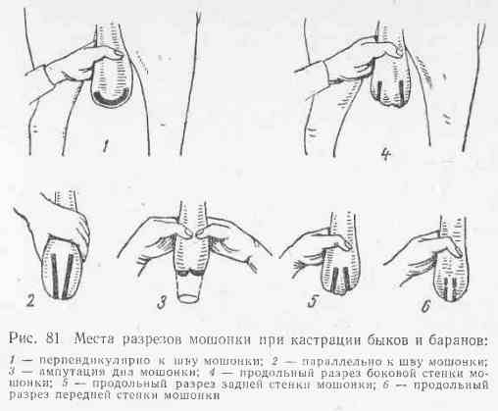
Места разрезов мошонки при кастрации быков и баранов:
После этого, не меняя положения тела животного, пальцами левой руки нащупывают и оттесняют в латеральную сторону левый семенной канатик, а правой рукой накладывают на него щипцы. В момент захвата семенного канатика (рис. 82, 2) руки скрещиваются, ладонь правой руки в это время обращена вверх. В последующем оператор освобождает левую руку, концы ручек щипцов поворачивает к себе, а затем также умеренно и резко сжимает их.обеими руками. После операции участки кожи мошонки, бывшие под воздействием щипцов, смазывают 5%-ным спиртовым раствором йода.
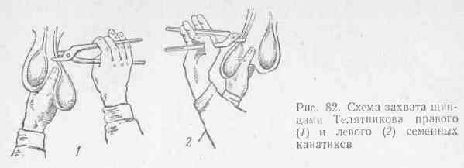
Серозная оболочка, покрывающая семенной канатик, в большинстве случаев остается неповрежденной. В ней между концами разъединенного семенного канатика образуется гематома величиной до желудя, которая легко прощупывается через кожу мошонки.
В случае неполного пересечения семенных канатиков щипцы сразу же накладывают повторно на 1,5—2 см выше места первичного наложения.
Подготовка жеребцов к кастрации. Назначенных к кастрации жеребцов подвергают клиническому осмотру с целью исключить у них возможные заболевания. Тщательно исследуют мошонку и ее содержимое.
Накануне кастрации у жеребцов проверяют через прямую кишку состояние внутренних паховых колец; если в кольцо свободно проникают кончики трех и более пальцев, то его считают расширенным.
Кормление жеребцов прекращают за 6—8 ч до кастрации, поение — за 3—4 ч. Более длительная голодная диета предрасполагает к выпадению сальника или кишок.
Намеченные для кастрации жеребцы должны быть хорошо вычищены. Накануне дня операции мошонку и промежность моют с мылом и вытирают досуха. Копыта расчищают, жеребцов расковывают.
Массовые кастрации лучше производить весной или осенью, когда нет мух. Вынужденные кастрации осуществляют во всякое время дня и года.
Фиксация животного. Жеребцов обычно кастрируют в лежачем положении на земле. Место для повала выбирают сухое, с плотным травяным покровом. Животное валят на левый бок, применяя русский способ повала, правую тазовую конечность подтягивают к кольцу повала. При кастрации в помещении жеребцов фиксируют на операционном столе. Можно с успехом использовать операционные столы из тюков сена (соломы), покрытых брезентом.
Обезболивание. Массовые кастрации обычно проводят без обезболивания. Буйным и легко возбудимым жеребцам перед повалом вводят внутривенно 100—150 мл 10%-ного раствора хлоралгидрата.
Местное обезболивание наиболее часто делают по способу Сапожникова, при котором 0,25—0,5%-ный раствор новокаина вводят в стенку мошонки по линии намеченного разреза, а 3—4%-ный раствор новокаина в количестве 5—10 мл — в толщу семенника по направлению к семенному канатику. Обезболивание семенника и семенных канатиков на высоту до 7—10 см наступает через 6—9 мин.
Техника кастрации. Применяют открытый или закрытый способ кастрации. Закрытым способом кастрируют жеребцов с расширенными паховыми кольцами, а также с патологически измененными наружными половыми органами (водянка, орхит, периорхит, ин-травагинальная грыжа).
Открытый способ. Фиксируют семенники левой рукой, охватывая шейку мошонки с одной стороны большим, а с другой — остальными пальцами. Семенники можно фиксировать также резиновым жгутом или бинтом. Шов мошонки должен находиться посередине между семенниками. Скальпелем разрезают кожу, мускуль-но-эластическую оболочку и куперову фасцию параллельно шву мошонки, отступив от него на 1,5—2 см. Общую влагалищную оболочку рассекают над передним и задним концами семенника скальпелем, а в средней части — ножницами. Ткани мошонки и общая влагалищная оболочка должны быть разрезаны на всю длину семенника. После этого извлекают семенник, разрезают ножницами утолщенную часть переходной складки (рис. 83), на расстоянии 7—10 см выше семенника накладывают на семенной канатик щипцы Занда (рис. 84, /); канатик сдавливают и постепенно откручивают его руками -или специальными щипцами. После откручивания семенника и смазывания 5%-ным спиртовым раствором йода культи канатика щипцы Занда осторожно снимают и расправляют кожу мошонки. Края раны для предупреждения спайки иногда смазывают мазью Вишневского, эмульсией стрептоцида или стерильным вазелином. В таком же порядке удаляют и второй семенник. Некоторые хирурги рекомендуют семенники не откручивать, а отсекать на 1,5 см ниже щипцов Занда с последующим выдерживанием последних на культе семенного канатика в течение 5 мин.
Кастрацию с применением эмаскулятора производят в такой же последовательности, что и кастрацию на щипцы Занда. Эмаску-лятор накладывают на семенной канатик режущей поверхностью к семеннику на расстоянии 4—5 см выше его придатка. Сдавливают эмаскулятором семенной канатик медленно, до тех пор, пока не отпадет семенник. Из-за опасности кровотечения кастрацию на эмаскулятор в практике применяют редко.
Закрытый способ. Мошонку разрезают так же, как при открытом способе кастрации. Общую влагалищную оболочку не разрезают, а отделяют от тканей мошонки стерильными тампонами до наружного пахового кольца. На семенной канатик, покрытый общей влагалищной оболочкой, накладывают лещетки сзади наперед. Их сжимают винтом Обиха (рис. 84, 2) и связывают прочной лигатурой из шпагата. Соприкасающиеся поверхности простерилизованных лещеток предварительно смазывают для более надежной остановки кровотечения различными прижигающими пастами или 15%-ным раствором сулемового коллодия (Rp. Collodii elastici — 85,0, Hydrargyri dichlorati corrosivi — 15,0 M. f. solutio).
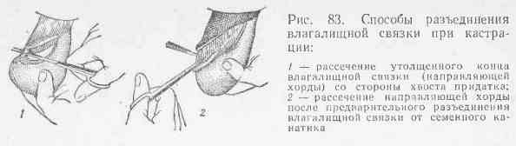
Способы разъединения влагалищной связки при кастрации:
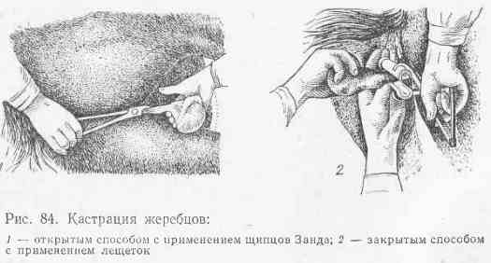
Кастрация жеребцов:
Семенной канатик отрезают на 2—2,5 см ниже лещеток, культю его смазывают 5%-ным спиртовым раствором йода. Лещетки снимают на 4—5-й день, а у жеребцов, оперированных по поводу интра-вагинальной грыжи, — на 9—10-й день. Иногда вместо лещеток на семенной кацатик и общую влагалищную оболочку накладывают прошивную прочную лигатуру.
Послеоперационное содержание кастратов. После подъема с операционного стола животному подвязывают хвост, ставят его на короткую привязь в чистый продезинфицированный станок. Дают сено, а через 2—3 ч — воду. Со второго дня кастратов переводят на обычный рацион.
С третьего-четвертого дня назначают шаговую проводку три раза в день по 0,5—1 ч. Некоторые ветеринарные работники проводки назначают уже через 12—24 ч после кастрации.
Необходимо ежедневно осматривать кастратов. При скоплении крови или экссудата в полости мошонки следует разъединять края операционной раны, соблюдая при этом правила асептики и антисептики.
Эластрация – наложение эластического резинового жгута на шейку мошонки. Применяют у баранчиков старших возрастов.
Техника выполнения эластрации: специальными щипцами растягивают резиновое кольцо и надевают его на оттянутую шейку мошонки. Через 12-15 дней мошонка со всем содержимым некротизируется и отторгается вместе с резиновым кольцом.

А теперь рассмотрим одну проблему:
В журнале «Ветеринария» в рубрике «Посоветуйте доктор» одна любительница домашних животных обращается с проблемой, связанной с основным инстинктом питомца. Её интересует возможность применения контрацептивов для кошек и собак.
Не секрет, что в семьях, где содержатся домашние животные, регулярно возникают проблемы. Пронзительный крик и беспокойство Вашего любимца, возрастающая агрессивность котов и кобелей, нежелательная беременность кошек и сук не оставляют равнодушным ни одного из членов семьи. Владельцы животных задают вопрос о том, можно ли применять контрацептивны для кошек и собак. Каким образом избежать операционного вмешательства? (ответ обучающегося: различают гормональные и химические методы влияния на половые железы, существует несколько методов регуляции полового возбуждения, из них самым гуманным является контрацепция животных.)

Но ветеринарные специалисты отвечают, то применение контрацептивных препаратов позволяет решить проблемы, связанные с периодом половой охоты у животных, но носит обратимый характер, т.е. репродуктивная функция организма восстанавливается. Контрацептивы представляют собой гормональные препараты, подавляющие половую активность животного. Уколы необходимо делать регулярно. Большим минусом гормональных препаратов является возникновение различных негативных побочных эффектов, в том числе развитие заболеваний репродуктивной системы животных.
Поэтому часто хозяева животных обращаются в ветеринарную клинику для проведения кастрации.
Каковы же показания к проведению кастрации?
- уменьшение остроты поведенческих проблем в период кошачьих «свадеб»;
- снижение желания метить территорию;
- ослабление половой активности;
- снижение агрессивности;
- уменьшение склонности к бродяжничеству.
Кастрация - наиболее часто проводимая в ветеринарии операция. Она направлена на предупреждение половой активности животных. В настоящее время в России в основном кастрируют только котов и кошек, кастрацию кобелей и стерилизацию сук люди заказывают намного реже, хотя мировой опыт свидетельствует, что при поголовной кастрации кошек и собак у граждан "цивилизованных" стран отсутствует само понятие "безнадзорные животные".
Операции по кастрации хорошо отработаны, проводятся во всех клиниках. Они безопасны и безболезненны.
Просмотр презентации «Техника проведения кастрации кота» (Приложение №1) (7мин)

Личный показ трудовых приемов: показ приёмов выполнения операции по кастрации кота, при этом разъяснить правила безопасности труда, особое внимание обратить на определение дозы анестезии для местного обезболивания, подготовку операционного поля и правильность наложения лигатуры, сообщить нормы времени и критерии оценивания умений обучающихся. Убедиться в усвоении обучающимися техники выполнения операции посредством беседы, объяснить содержание самостоятельной работы обучающихся
II. Текущий инструктаж, самостоятельная работа обучающихся (35мин)
Деятельность обучающихся:
- обучающиеся самостоятельно выполняют операцию по кастрации согласно технологическим картам. (Приложение №2)

Деятельность мастера п\о:
Наблюдение;
Целевые обходы рабочих мест, индивидуальное инструктирование:
- первый обход: проверить организацию рабочих мест, подготовку инструментов;
- второй обход: проверить правильность выполнения приёмов проведения общего наркоза;
- третий обход: проверить правильность выполнения хирургических манипуляций при проведении кастрации открытым способом;
- четвёртый обход: провести приёмку и оценку выполненных работ.

IY. Заключительный инструктаж (10 мин.)
- Подведение итогов работы обучающихся.
- Сообщение оценки за выполненную практическую работу обучающимся и занести их в оценочный лист.
- Указание на допущенные ошибки, разбор причин, их вызвавших.
- Отметить лучшую работу;
- Домашнее задание: оформить запись в дневнике по технике проведения кастрации.

Y. Уборка рабочего места.
Мастер п\о:_________Эверстова С.Ф.

Литература:
- Рахманов А. Г. Полный справочник животновода. — М.: АСТ. — ISBN 5-85684-501-3.)
- ↑ Даль В. Толковый словарь живого великорусского языка. — СПб.-М.: Издание М. О. Вольфа, 1881. — Т. 2. — С. 114.
- ↑ Квашнин Ю. Н. Оленеводство сибирских тундровых ненцев (недоступная ссылка). Дата обращения: 15 ноября 2014. Архивировано 3 ноября 2014 года.
- ↑ Майоров А. П. Термины животноводства в словаре русского языка XVIII в.: Восточная Сибирь. Забайкалье Дата обращения: 15 ноября 2014. Архивировано29 ноября 2014 года.

Приложение 1
Кастрация котов должна проводиться до того, как животное достигнет полутора лет. Лучше кастрировать кота до того как у него была вязка. Иначе кот все равно будет хотеть кошку. Но и слишком рано кастрировать кота не стоит, это может повлечь за собой нарушения в мочевыводящей системе, поэтому очень важно вовремя кастрировать животное.
Кастрация котов закрытым способом:
Кот вводится в наркоз (общий), готовится операционное поле (выстригается, выщипывается, выбривается), обрабатывается по правилам асептики, проводится местная анестезия по линии разреза и интертестикулярная - в семенник.
Техника операции: разрез проводят путем рассечения кожи мошонки, подкожной клетчатки, фасции тупой препаровкой, отпрепаровывают их от общей влагалищной оболочки, прошивают лигатурой, завязывают дважды вокруг семенного канатика, отсекают семенной канатик выше лигатуры на три-пять мм. Культю семенного канатика прижигают 5% раствором йода. Края смазывают 5% спиртовым раствором йода.
Кастрация котов открытым способом:
Кот вводится в наркоз (общий), готовится операционное поле (выстригается, выщипывается, выбривается), обрабатывается по правилам асептики, проводится местная анестезия по линии разреза и интертестикулярная - в семенник.
Техника операции: скальпелем рассекают все слои мошонки (кожу, подкожную клетчатку, фасцию и общую влагалищную оболочку семенника), семенник извлекают наружу. Пересекают собственную связку семенника. Семенник максимально извлекают наружу, одной рукой (левой) придерживают семенник, а другой (правой) накладывают прошивную лигатуру максимально вниз к основанию выхода семенного канатика и семяпровода. Прошивная лигатура проходит между семенным канатиком и семяпроводом, обвязывается вокруг семенного канатика и семяпровода, при этом передавливаются кровеносные сосуды и лимфатические протоки. Затем отсекают семенной канатик с семяпроводом на три- пять мм от прошивной лигатуры в сторону семенника. Края раны обрабатывают 5% раствором йода.
Кастрация котов одна из самых простых и безопасных операций. При правильном уходе за животным после операции, к полноценной жизни он сможет вернуться уже через несколько недель.

Приложение 2
Технологическая карта операции по кастрации кота

Этапы | Деятельность преподавателя | Деятельность студентов | Методы и приемы, форма взаимодействия | Результат
Орг.этап | Подготовить нужные инструменты для кастрации, муляж половых органов животных, приборы для клинического осмотра животных | Подготовить рабочие тетради для конспектирования. | Лекционный метод | Понятие лекционного материала студентом
1.Постановка учебной задачи | 1.1.Создание «ситуации успеха»  Задание- сделать кастрацию кота.  - Подготовить рабочую зону. Положить инструменты, медикаменты, техкарту. Показать и объяснить, как кастрировать кота на муляже. Сделать клинический осмотр кота.  Индивидуально….  - Организация самооценки | Надеваем халат, колпак, перчатки. Дезинфицируем перчатки спиртом. Берем кота, вставим инъекцию обезболивающего, хорошо держа руками. После укола фиксируем кота на станке для операции. Или хорошо фиксируем на столе операции веревками (обездвиживаем). Дезинфицируем перчатки, дезинфицируем место разреза йодом. Использованный тампон выбрасываем в мусорасборник. | Лекция и практическая работа. | Понятие лекционного материала и научиться практически.
1.2.Создание ситуации «разрыва»
Задание

1.3. Совместная формулировка учебной задачи
?

2.Решение учебной за-дачи | 2.1.Поиск решения учебной задачи  - Организация поиска нового понятия(способа действия)  - Организация обсуждения (учебного диалога) | Ознакомление с лекционным материалом. Конспектирование.  Обсуждение лекции в диалоге со студентами.  Кастрация- выписка термина.  Заполнение бланков при клин осмотре.  Напечатать и выдать бланки.  Организовать коллективную проверку работ. | Метод конспектирования  Диалог | Закрепление лекционного материала
 | 2.2.Моделирование и словесная формулировка нового понятия |  | Закрепление конспектом | Закрепление материала
 | 2.3.Применение открытого понятия (способа действия)  Задание  - Организация выполнения задания  - Организация проверки задания |  | Практическая работа | Приобретение навыков работы с инструментами. Фиксации животного. Освоить технику выполнения кастрации животных открытым способом.
3.Рефлексия | 1.Организация самооценки понимания  ?  2. Организация самооценки деятельности  ? | Организовать коллективную проверку работ.  Обсудить ошибки с коллективом. | Практическая работа  Диалог | Умение работать коллективно.  Умение правильно вести диалог. Правильно подбирать инструмент для проведения хирургической работы, фиксировать животное в лежачем положении; рассчитывать дозу и проводить местное и общее обезболивание, владеть операционной техникой для хирургических манипуляций, самостоятельно планировать выполнение операции с соблюдением правил техники безопасности, септики и антисептики.

Наглядно процедура кастрации кота представлена на фотографиях (пошагово):

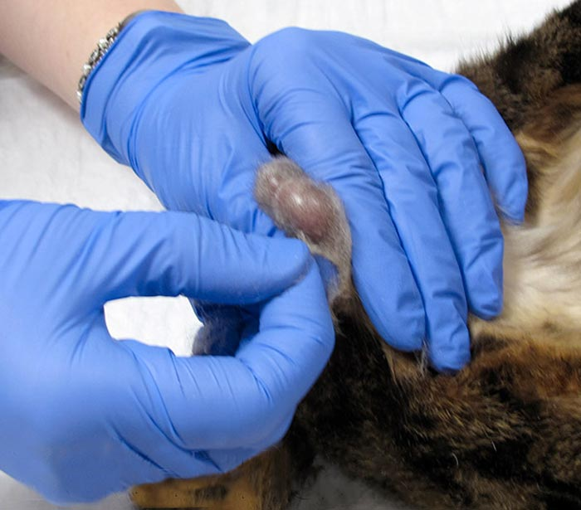
Фото 1. Подготовка операционного поля: выщипывание шерсти на мошонке.
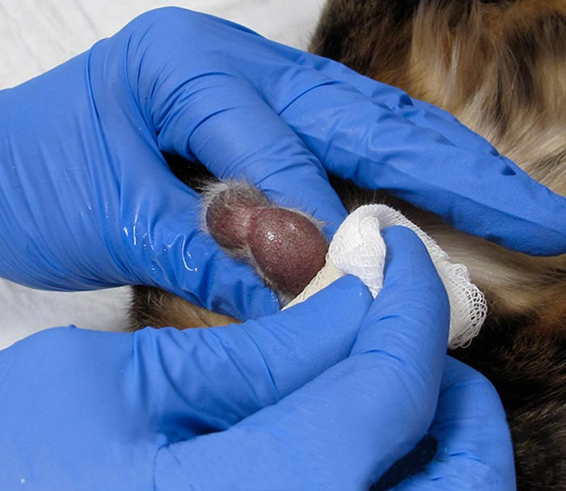
Фото 2. Подготовка операционного поля: обработка кожи мошонки 70% этиловым спиртом.
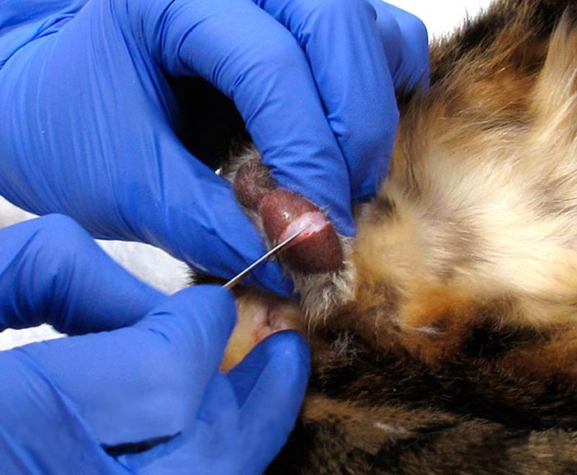
Фото 3. Рассечение кожи скальпелем.
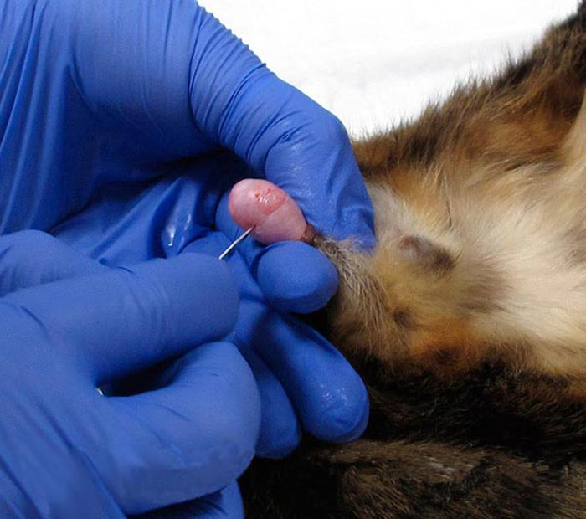
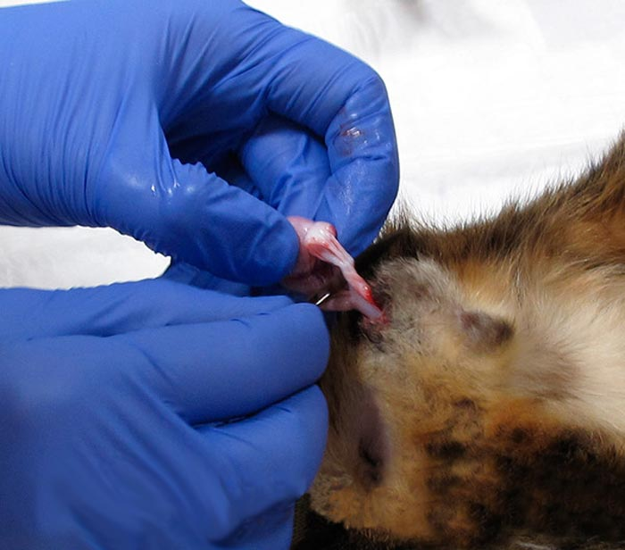
Фото 4 и 5. Семенник отделяют от общей влагалищной оболочки.
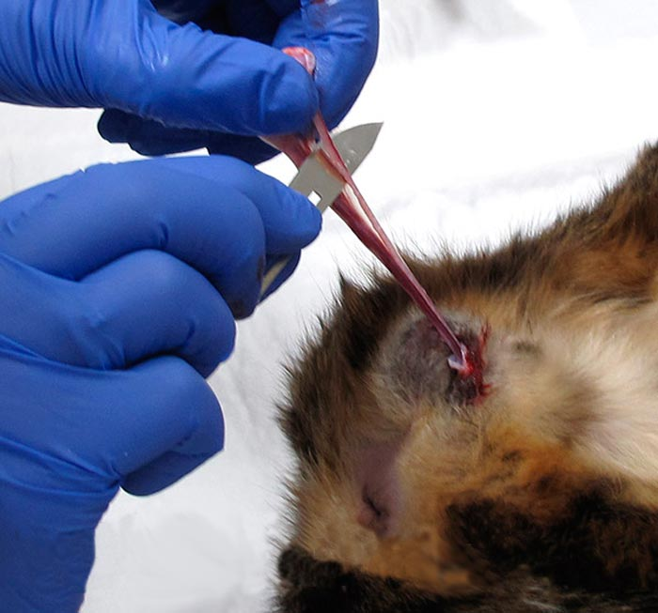
Фото 6. При кастрации кота "на биологический узел" разделяют семенной канатик надвое...
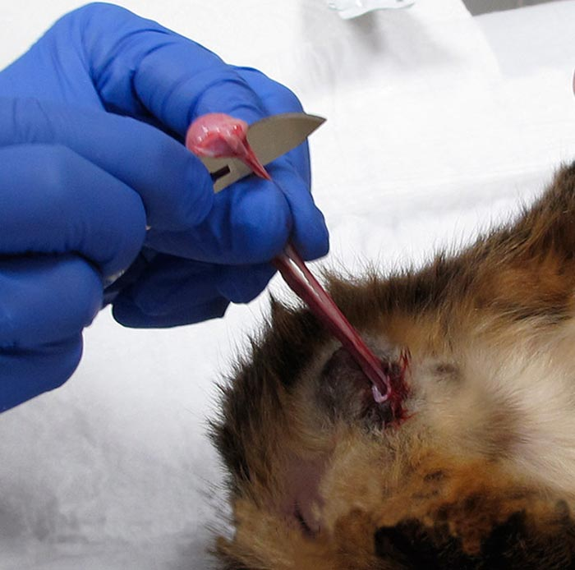
Фото 7. ... и разрезают семенник.
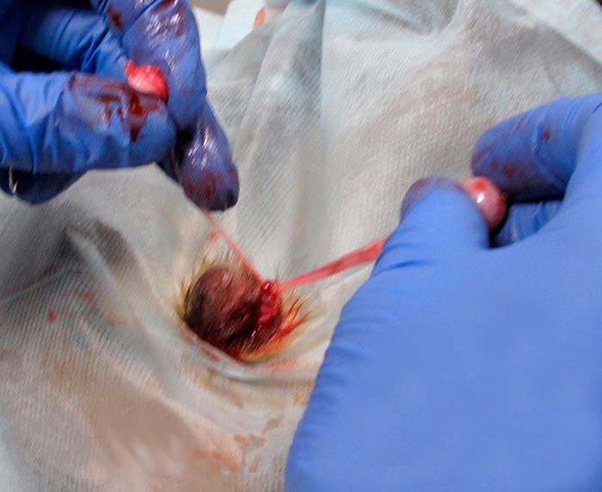
Фото 8. Кастрация кота на биологический узел: получившиеся две части семенного канатика связывают между собой. Создают 4-6 узлов
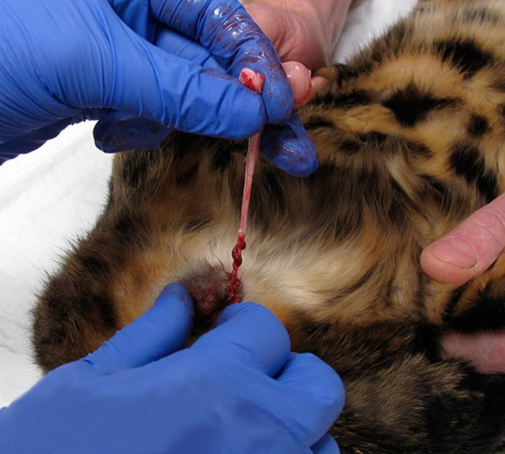
Фото 9. Биологический узел.
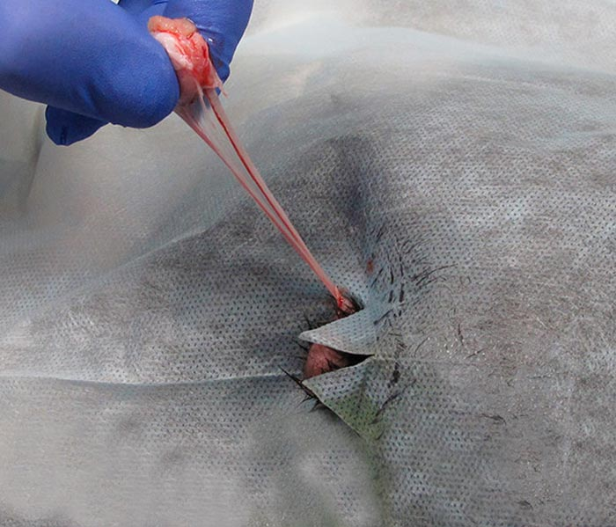
Фото 10. Классическая кастрация кота: извлечение семенника из раны.
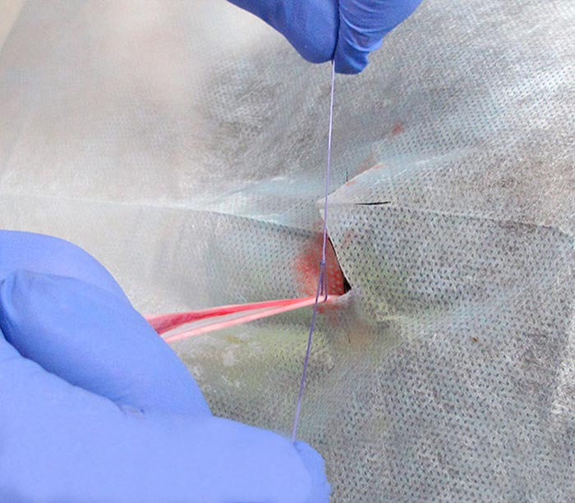
Фото 11. Наложение лигатуры на семенной канатик при классической кастрации кота.
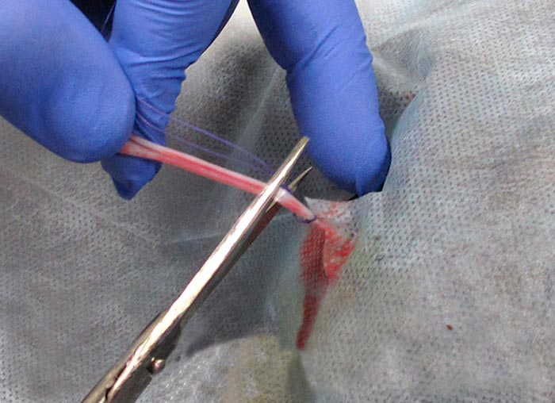
Фото 12. После этого семенник вместе с частью семенного канатика отсекают выше лигатуры.
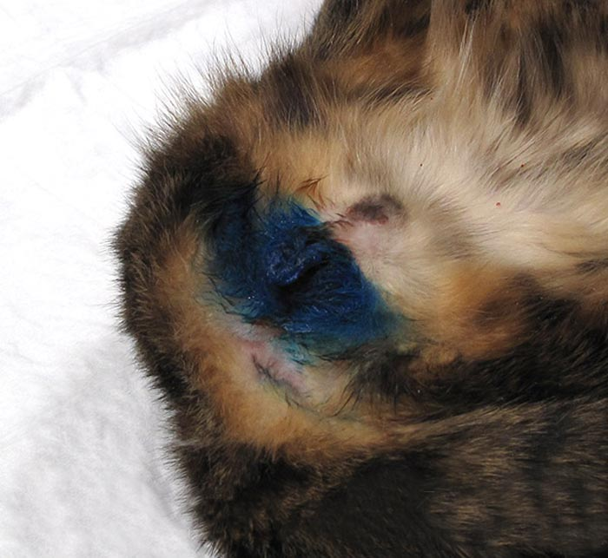
Фото 13. После удаления семенников рану обрабатывают антисептическими средствами. В данном случае рана обработана спреем "Террамицин".
Хирургическое вмешательство выполняется с применением обезболивания и всегда ставит целью удаление семенников после рассечения мошонки. Различаются только способы предотвращения кровотечения. Основное кровотечение при кастрации кота может быть из семенного канатика (это сосудисто-нервный пучок, в котором проходят артерия, вена, нерв, лимфатический сосуд и семявыносящий проток) после удаления яичка.

